**Образцы схем муниципального дошкольного образовательного учреждения**

1.1. План – схема района расположения ОУ, пути движения транспортных средств, воспитанников их родителей (или законных представителей);

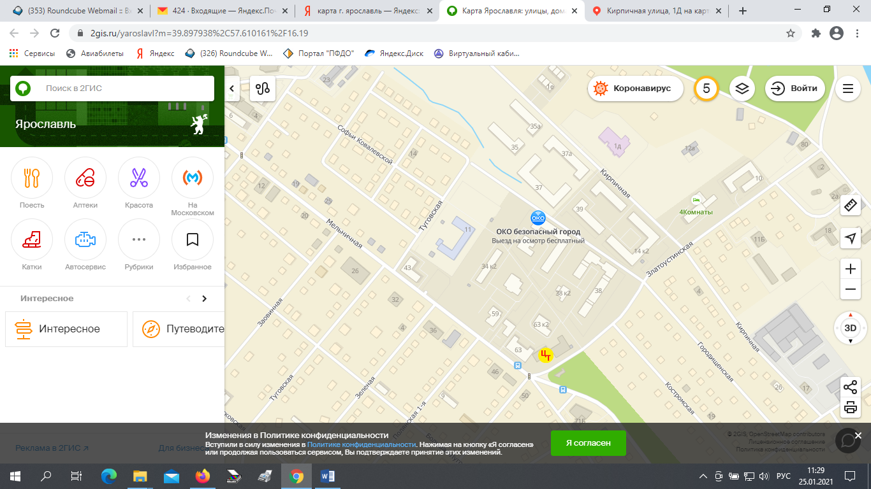

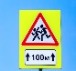

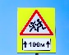





https://magazinot.ru/?com=media&t=img&f=photos|big_2195012.png

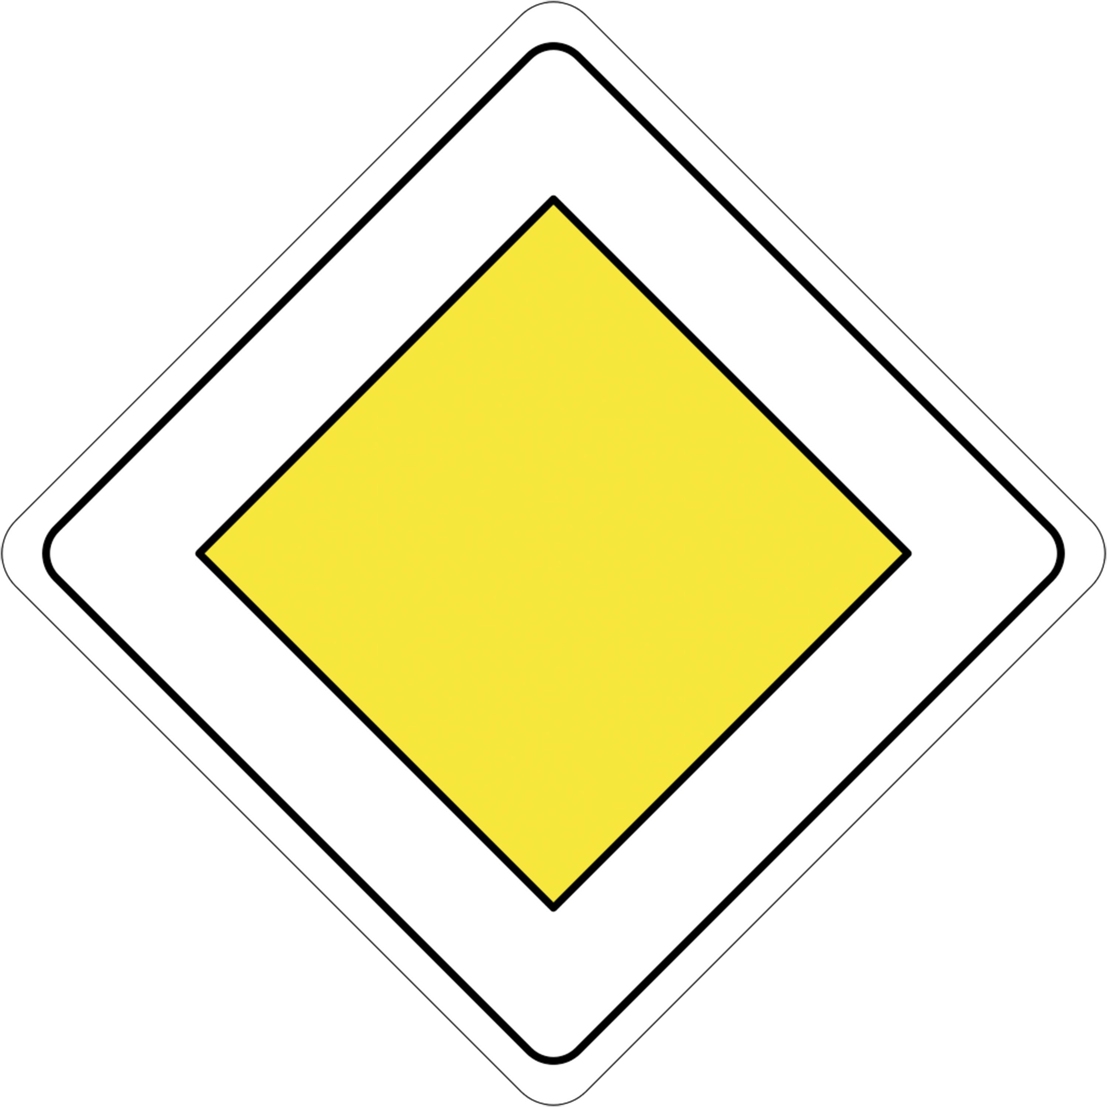

направление движения транспортного потока

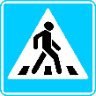направление движения детей от остановок маршрутных транспортных средств

знак пешеходного перехода

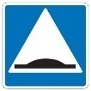

**искусственная неровность**

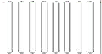

пешеходный переход

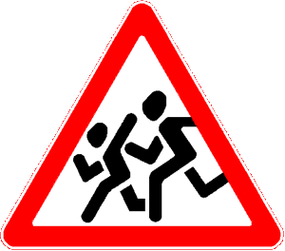 **дети,** (участок дороги вблизи детского учреждения (школы, оздоровительного лагеря и тому

подобного), на проезжей части которого возможно появление детей)

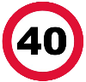

зона ограничение **максимальной** скорости

главная дорога



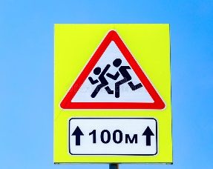 Осторожно, дети!

 Осторожно, дети!

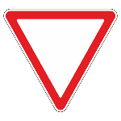 Уступите дорогу!